別紙５-1
演奏録画の提出について

会場にての開催が困難な場合に備えて、全団体に演奏録画を提出していただきます。
１２月１３日（火）17：00までに動画をご提出ください。

１ 撮影の注意事項
- 撮影は参加団体で各自実施してください。撮影場所、撮影者は限定しません。
- 撮影は１台のビデオカメラ（スマートフォン含）で行ってください。
- 三脚等を使用し、演奏者全員が写るようビデオカメラを固定した状態で撮影してください。
- 曲の始まりから終わりまでの通し演奏を、動画撮影してください。
- 外部入力マイクを使用する場合は、ワンポイントマイクに限定します。（音声のミキシングは不可）
- １グループ“１ファイル”になるよう録画してください。（１グループごとに録画）
- 終了後、演奏者は起立（座奏の場合）し、ビデオカメラに向かって“礼”を行い、演奏終了がわかるよう に撮影してください。
- 動画の編集は一切認めません。編集が発覚した場合は審査の対象外とします。

２ 録画設定方法
⑴ スマートフォンで撮影する場合の設定
① 必ず、横向きで撮影してください。
② ビデオ撮影の画質・サイズの設定
【iPhoneの場合】 ：「設定」から「カメラ」、「ビデオ撮影」を押して、1080pHD/60fps
【Androidの場合】：スマートフォンのカメラを起動した際に、動画サイズをFull HD（1920×1080）
⑵ ビデオカメラで撮影する場合
① 動画サイズをFull HD（1920×1080）に設定し録画してください。
② 動画データ形式（拡張子）→ mp4／mov／avi／m2ts／wmvのいずれかの形式とします。

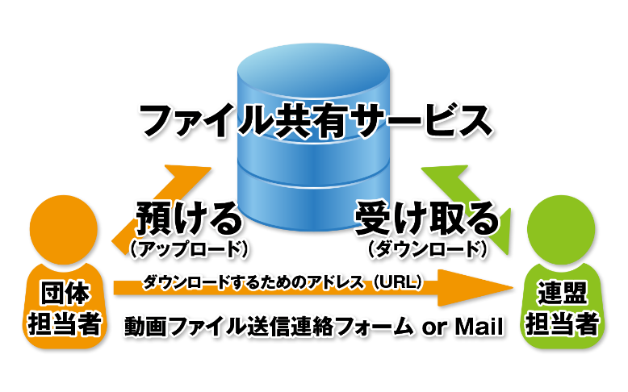
３ 録画データの提出方法
⑴ 録画データは、インターネット上のファイル共有サービス
「ギガファイル便」を使用し、事務局へ提出します。
⑵ 提出のイメージ（右の図を参照ください。）
⑶ ファイル名は、「出場部門、演奏順、（スペース）団体名」
例.「中学校8番、米沢市立第五中学校」の場合
→ 「中8 米沢五中」
⑷ 具体的は操作方法 → 裏面参照

４ 「ギガファイル便」の操作方法
別紙５-2
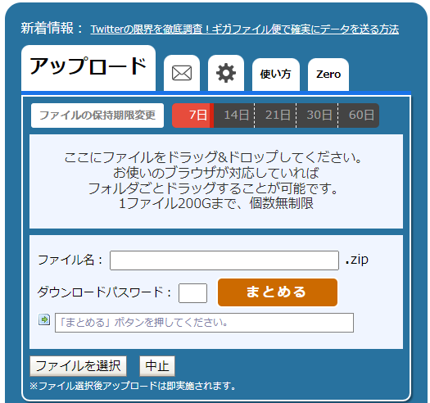
この操作は、携帯電話端末／パソコン
どちらからもできます。

⑴ インターネットブラウザで「ギガファイル便」
https://gigafile.nuへアクセスする。
ギガファイル便

⑵ 「アップロード」タグを開き、下方にある
「ファイル選択」をクリックする。

⑶ 撮影したファイルを選択する。

⑷ アップロードのプログレスバー（送信状況を
表す青色のバー）が完了になるまで待つ。

⑸ 完了後、「メール」タグをクリックする。

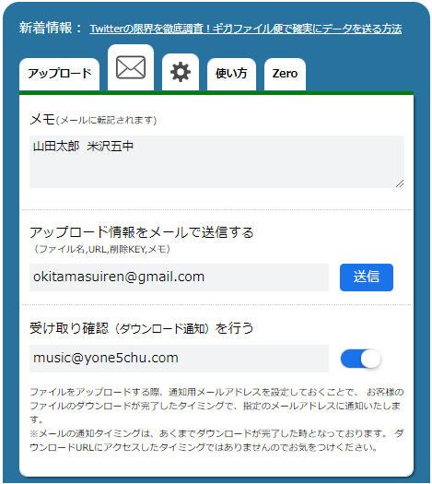
⑹ 「メモ」欄に、送信者の氏名、団体名を入力
例. 山田太郎 米沢五中

⑺ 「アップロード情報をメールで送信する」欄に
置賜地区吹奏楽連盟の録画データ提出先の
アドレスを入力する。
okitamasuiren@gmail.com

⑻ 「受け取り確認を行う」欄に、送信者のメール
アドレスを必ず入力してください。
入力後、横にあるボタンに「チェック」を入れる
と、アンコン担当者がファイルをダウンロード完了
した旨が、メールにて届きます。（自動送信）

⑼ 最後に「送信」ボタンをクリックして完了

５ その他
⑴ この動画は、大会の開催ができない場合に備えたものであり、出場できない場合に活用するものではありません。
⑵ 予定通り「まほら」で開催する場合には、この動画を審査員が見ることはありません。

６ 録画提出／操作方法に係る問い合わせ先
大会事務局 県立米沢工業高等学校 那須 学 0238-28-7050
okitama_ensemble@yahoo.co.jp

